Методические рекомендации по работе с проектом
Игра-путешествие «По следам Алекса и его друзей»

Автор проекта: Кадомская Ирина Игоревна, воспитатель ГБДОУ детского сада №44 Пушкинского района Санкт-Петербурга.
Руководитель: Московская Екатерина Владимировна.
Возрастная группа: средняя группа.

Цель: Закрепление представлений детей о животных жарких стран и их особенностях.
Задачи:
Образовательные:
- Уточнить и систематизировать представления детей о животных жарких стран.
- Добиться повторения названий животных, их детенышей, их внешних признаков, строения и чем питаются.
- Способствовать умению составлять логические цепочки, ориентироваться в пространстве и на плоскости, поиску самостоятельных решений, комбинированию, повторению счета.
Развивающие:
- Развивать связную речь и активный словарь детей.
- Обеспечить развитие логики, внимания, мышления, творческого воображения.
- Способствовать развитию мелкой и общей моторики.
Воспитательные:
- Прививать детям бережное отношение к живой природе и любовь к животным.
- Формировать у детей инициативность, самостоятельность, навыки сотрудничества в ходе игры.
- Создать благоприятную эмоциональную атмосферу для активной игровой деятельности детей.
- Способствовать пониманию воображаемой ситуации детьми и выполнению действий в соответствии с ней.

Проект носит обучающий и закрепляющий характер и рассчитан на работу с детьми средней группы. Данный проект создан с помощью интерактивных технологий «SMART» для использования на занятиях по лексическим темам: «Животные жарких стран», «В зоопарке», и как игровой материал для индивидуальной работы с детьми. Игры и задания, представленные в этом проекте направлены на развитие разнообразных умений и навыков: ориентирование в пространстве и на плоскости, логического и ассоциативного мышления, знания счета, поиска самостоятельных решений, комбинирования.
Проект состоит из 18 страниц. Для удобства работы на всех страницах с играми при нажатии на героя он рассказывает детям, какое задание им нужно выполнить.
Содержание игры и карта приключения оснащены гиперссылками, с помощью которых можно перейти к нужной игре.
Переход к следующей игре осуществляется по стрелке
Н
Возврат к карте приключений обозначен знаком

Страница №1
Титульный лист
Название проекта «По следам Алекса и его друзей»
Автор проекта
Гиперссылка на «Содержание игры»
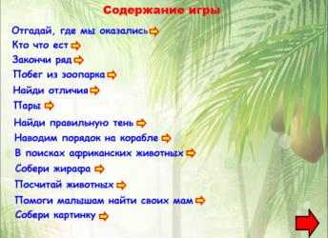 | Страница №2  Начало игры  Содержание игры  Каждый пункт содержания – гиперссылка на соответствующую страницу проекта.
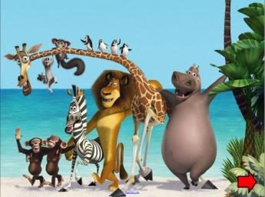 | Страница №3  При нажатии на льва Алекса он предлагает детям отправиться в грандиозное путешествие к берегам солнечной Африки.
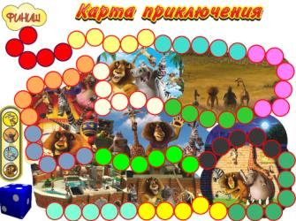 | Страница №4  Карта Приключения  Ребенок выбирает героя и бросает кубик, делает столько шагов, сколько выпало на кубике и по гипперссылке переходит на страницу проекта для выполнения задания. Каждая игра обозначена на карте определенным цветом.
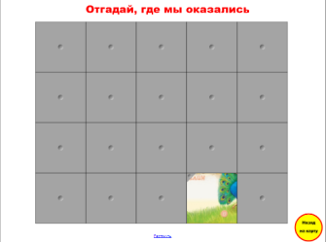 | Страница №5  Отгадай, где мы оказались  Способствовать развитию логического мышления, внимания, наблюдательности.  Нажимая на героя, дети узнают задание. Детям предлагается догадаться, где же они оказались, постепенно открывая части картинки.
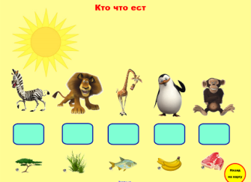 | Страница №6  Кто что ест?  Способствовать развитию логического мышления, внимания.  Нажимая на героя, дети узнают задание. Детям предлагается правильно определить, чем питается животное. Нужно перенести правильную пищу в поле под животном. При правильном выборе звучит звуковой сигнал правильного ответа, при неправильном выборе картинка возвращается на свое место.
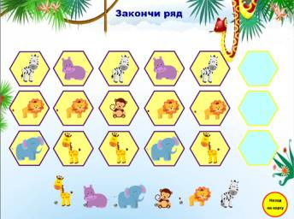 | Страница №7  Закончи ряд  Способствовать умению составлять логические цепочки.  Нажимая на героя, дети узнают задание. Дети выбирают животное, чтобы правильно закончить ряд. При правильном выборе звучит звуковой сигнал правильного ответа, при неправильном выборе картинка возвращается на свое место.
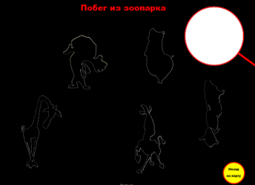 | Страница №8  Побег из зоопарка  Обеспечить развитие внимания, наблюдательности, зрительной памяти.  Нажимая на героя, дети узнают задание. Дети при помощи лупы ищут в темноте фигуры сбежавших животных, находят и нажимая на героя узнают, кто сбежал.
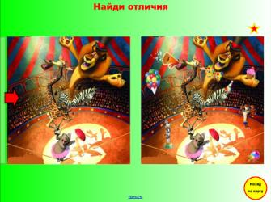 | Страница №9  Найди отличия  Обеспечить развитие наблюдательности, внимания, умения сравнивать, замечать и выделять различия.  Нажимая на героя, дети узнаю задание. Детям предлагается найти 8 отличий между картинками. Ребенок берет звездочку и ставит ее на найденные отличия. При нажатии появится прозрачная проверочная область.
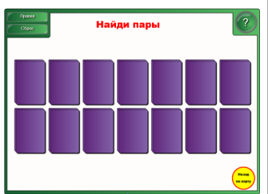 | Страница №10  Найди пары  Способствовать развитию внимания, воображения, памяти.  Нажимая на героя, дети узнаю задание. Детям предлагается нажимать на прямоугольники, на которых появляются цирковые герои. Надо угадать, где находятся парные картинки. Картинки открываются по две.
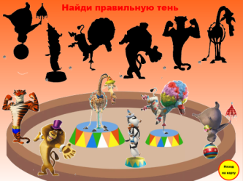 | Страница №11  Найди правильную тень  Обеспечить развитие внимания, наблюдательности, зрительной памяти.  Нажимая на героя, дети узнают задание. Дети находят тень персонажа игры, проверяют себя, нажимая на выбранную тень. При правильном выборе звучит звуковой сигнал правильного ответа, при неправильном выборе картинка возвращается на свое место.
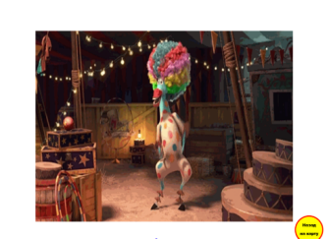 | Страница №12  Анимационная картинка с музыкой, под которую дети могут немного отдохнуть и потанцевать.
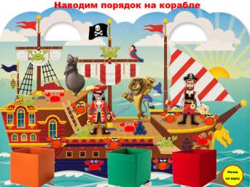 | Страница №13  Наводим порядок на корабле  Закрепить знание цветов, способствовать умения классифицировать предметы по цветам.  Нажимая на героя, дети узнают задание. Дети помогают участникам путешествия очистить корабль от разноцветных крабов и распределить их в коробки по цветам. При правильном выполнении задания звучит звуковой сигнал правильного ответа, при неправильном - краб возвращается на свое место.
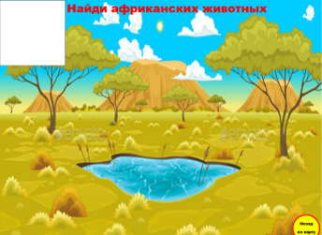 | Страница №14  Найди африканских животных  Способствовать развитию внимания, наблюдательности. Закрепить названия животных жарких стран.  Нажимая на героя, дети узнают задание. Детям предлагается найти в Африке спрятавшихся животных жарких стран и назвать их.
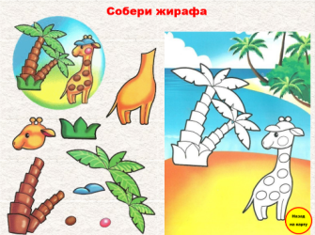 | Страница №15  Собери жирафа  Способствовать развитию логики, образного мышления, мелкой моторики.  Нажимая на героя, дети узнают задание. Детям предлагается собрать пазл жирафа. В левом верхнем углу для помощи находится готовая картинка.
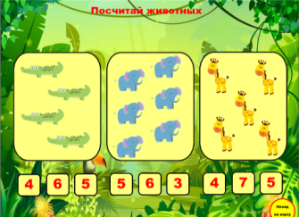 | Страница №16  Посчитай животных  Обеспечить развитие внимания, логического мышления, закрепляем счет.  Нажимая на героя, дети узнают задание. Детям предлагается посчитать животных и выбрать правильную цифру. При правильном ответе появится и звуковой сигнал правильного ответа, при не правильном ответе – и звук ошибки.
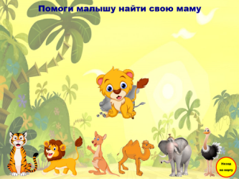 | Страница №17  Помоги малышу найти свою маму  Уточнить знания детей о названиях детенышей.  Нажимая на героя, дети узнают задание. Детям нужно правильно найти маму малыша.  При правильном выборе звучит звуковой сигнал правильного ответа, при неправильном выборе картинка возвращается на свое место.
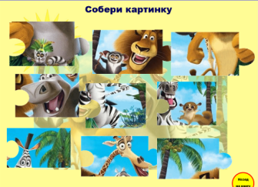 | Страница №18  Собери картинку  Способствовать развитию логики, образного мышления, мелкой моторики.  Нажимая на героя, дети узнают задание. Детям предлагается собрать пазл. Под кусочками пазла для помощи находится готовая картинка.  Собрав картинку дети видят, что на ней герои веселятся, т.к мы выполнили все задания и наше путешествие закончено.

